2017 年首届文化科技学术会议 (CCST 2017)
会议学术论文来稿格式要求
（含：论文格式模板）

第一部分：总体要求
1. 论文内容应具有创新性，理论科学，主题明确，层次清楚，论证严密，文字简练，数据可靠，篇幅应控制在5000 字以内（A4 纸排版）。
2. 论文应包括：中、英文标题、摘要、关键词、作者姓名、单位、城市及邮编。中文关键词后面给出中图分类号。正文开始应为“引言”部分，序号为“1”；中间部分论述论文的核心技术，序号从2 开始；结尾应为“结束语”。正文内容用五号宋体字，一级标题用四号黑体字；二级标题用小四号黑体字。一级标题字数不应过长，一般应在15 字以内。
3. 论文摘要字数应不少于180 字。摘要应包含研究目的（及主题范围）、方法、结果和结论四要素。摘要应具有独立性和自含性，即不需要阅读全文，就能获得必要的信息。摘要编写应使用第三人称写法，不要使用“本文”、“作者”、“我们”等作主语，不要出现对研究和设计的自我评价。采用“针对……，或在……基础上，对……进行了简要介绍”、“对……进行了仿真（测试或分析）”、“提出了……”等记述方法标明一次文献的性质和文献主题。摘要的内容应包含与论文同等量的主要信息，供读者确定有无必要阅读全文。
4. 关键词是检索的工具，是从题名、摘要和正文中选出来的能够表达文献主题的实意词和实意短语。给出术语应准确、规范、不要太偏，具有专指性和检索意义。关键词给出4～8个，用分号隔开。
5. 引言不能与摘要内容重复叙述。文字不应过长，控制在200 - 400 字。介绍写作背景和目的，以及相关领域内前人所做的工作和研究概况，说明本研究与前人工作的关系，目前研究的热点、存在的问题及作者工作的意义，起到定向引导的作用。引言也可点明论文的理论依据、实验基础和研究方法，简单阐述其研究内容。
6. 结束语不应过长，控制在200-300 字。结束语不能与摘要、引言内容重复叙述，不能是正文中各段小结的简单重复，而是将研究过程的观察所得和实验结果等材料，经综合分析，构成若干观念和论点，并将各种数据材料联贯起来，思索判断，逻辑推理，形成最终的总体论点;所得结论应该准确、完整、明确、精炼，要认真阐述自己的创新性工作在本领域中的地位、作用以及自己新见解的意义。
7. 来稿时请在稿件最后一页写明第一作者或联络人的通信地址、单位、姓名、邮政编码、电话、E-mail 地址，以便与作者及时联系和邮寄样刊。如作者因毕业、工作变动或其他原因，通信地址变更或联系电话发生变化，请及时告之。

第二部分：具体要求
一、作者名及其工作单位
1.中国作者姓名的汉语拼音采用如下写法：姓前名后，中间为空格。姓氏的全部字母均大写，复姓应连写。名字的首字母大写，双名中间加连字符；名字不缩写。
示例：ZHANG Ying (张颖)，WANG Xi-lian (王锡联)，ZHUGE Hua (诸葛华)
2.主要作者的工作单位，包括单位全称、所在省市名及邮政编码；单位名称与省市名之间应以逗号分隔。整个数据项用圆括号括起。
示例：(中国科学技术大学 数学力学系，安徽 合肥 230001) (中国科学院 力学研究所，北京 100080)
3.作者工作单位直接排印在作者姓名之下。英文论文和英文摘要中的作者工作单位还应在省市名及邮编之后加列国名，其间以逗号“,”分隔。
示例：(Institute of Nuclear Energy Technology, Tsinghua University, Beijing 100084,China)
4.多位作者的署名之间应用逗号“，”隔开。不同工作单位的作者，应在姓名右上角加注不同的阿拉伯数字序号，并在其工作单位名称之前加与作者姓名序号相同的数字；各工作单位之间连排时以分号隔开。
示例：韩英铎¹，王仲鸿¹，林孔兴²，相永康²，黄其励³，蒋建民³
(1.清华大学 电机工程与应用电子技术系，北京 100084； 2.华中电力集团公司，湖北 武汉 430027； 3.东北电力集团公司，辽宁 沈阳 110006)

二、作者简介
1.论文的主要作者按以下顺序刊出其简介：姓名（出生年-）， 性别（民族），籍贯， 职称， 学位，简历以及研究方向（任选）。在简介前加“作者简介：”作为标识。
示例：作者简介：乌兰娜（1968-），女（蒙古族），内蒙古达拉特旗人，内蒙古大学历史学系副教授，博士，1994年赴美国哈佛大学研修，主要从事蒙古学研究。
2.同一篇论文的其他主要作者简介可以在同一“作者简介：”的标识后相继列出，其间以分号“；”隔开，最后以“.”号结束。
三、摘要
1.中文摘要前加 “摘要：”作为标识。
2.英文摘要前加 “Abstract：”作为标识。

四、关键词
1.每篇论文选4～8个关键词。
2.多个关键词之间用分号“；”分隔。
3.中、英文关键词应一一对应。中文关键词前应冠以“关键词：”，英文关键词前冠以“Key words：”作为标识。
示例：关键词：汽油机； 燃爆控制； 电子点火； 模糊逻辑
Key words：gasoline engines； knock control； electronic ignition；fuzzy logic

五、中图分类号
1.采用《中国图书馆分类法》（第四版）进行分类。
2.论文一般标识1个分类号，多个主题的论文可标识2或3个分类号；主分类号排在第一位，多个分类号之间应以分号分隔。
3.分类号前应以“中图分类号：”作为标识。示例：中图分类号：TK730.2；O357.5

六、受资助类项目
1.基金项目指论文产出的资助背景，属于论文题名注释的一种，如国家自然科学基金、教育部博士点基金等。
2.获得基金资助产出的论文应以“基金项目：”作为标识，注明基金项目名称，并在圆括号内注明其项目编号。
3.基金项目名称应按照国家有关部门规定的正式名称填写；多项基金项目应依次列出，其间以分号“；”隔开。
示例：基金项目：国家自然科学基金资助项目（59637050）；“十二五”国家科技支撑计划项目（2012BAH02F00）

七、参考文献
1.参考文献著录
(1) 主要责任者（专著作者、论文集主编、学位申报人、专利申请人、报告撰写人、期刊论文作者、析出论文作者）。多个责任者之间以“，”分隔，注意在本项数据中不得出现缩写点“.”。主要责任者只列姓名，其后不加“著”、“编”、“主编”、“合编”等责任说明。
(2) 文献题名及版本（初版省略）。
(3) 文献类型及载体类型标识。
(4) 出版项（出版地、出版者、出版年）。
(5) 文献出处或电子文献的可获得地址。
(6) 文献起止页码。
(7) 文献标准编号（标准号、专利号……）。
2.参考文献类型及其标识
根据 GB 3469规定，以单字母方式标识以下各种参考文献类型：
参考文献  类型 | 专著 | 论文  集 | 报纸  文章 | 期刊  论文 | 学位  论文 | 报告 | 标准 | 专利
文献类型  标识 | M | C | N | J | D | R | S | P

对于专著、论文集中的析出文献，其文献类型标识建议采用单字母“A”；对于其他未说明的文献类型，采用单字母“Z”。
3.对于数据库（database）、计算机程序（computer program）及电子公告（electronic bulletin board）等电子文献类型的参考文献，以下列双字母为标识：
电子参考文献类型 | 数据库 | 计算机程序 | 电子公告
电子文献类型标识 | DB | CP | EB

4.电子文献的载体类型及其标识
对于非纸张型载体的电子文献，当被引用为参考文献时需在参考文献类型标识中同时标明其载体类型。本会议学术论文建议采用双字母表示电子文献载体类型：磁带（magnetic tape）--MT，磁盘（disk）--DK，光盘（CD-ROM）--CD，联机网络（online）--OL，并以下列格式表示包括了文献载体类型的参考文献类型标识：
文献类型标识/载体类型标识］
示例：［DB/OL］----联机网上数据库(database online)
［DB/MT］----磁带数据库(database on magnetic tape)
［M/CD］-----光盘图书(monograph on CD-ROM)
［CP/DK］----磁盘软件(computer program on disk)
［J/OL］-------网上期刊(serial online)
［EB/OL］----网上电子公告(electronic bulletin board online)
以纸张为载体的传统文献在引作参考文献时不必注明其载体类型。

八、论文参考文献编排格式
参考文献按在正文中出现的先后次序列表于文后；以“参考文献：”（左顶格）作为标识；参考文献的序号左顶格，并用数字加方括号表示，如［1］、［2］、…，以与正文中的指示序号格式一致。每一参考文献条目的最后均以“.”结束。各类参考文献条目的编排格式及示例如下：
1.专著、论文集、学位论文、报告类
［序号］主要责任者.文献题名［文献类型标识］.出版地：出版者，出版年. 起止页码.
示例：［1］刘国钧，陈绍业，王凤翥. 图书馆目录［M］. 北京：高等教育出版社，1957. 15-18. （注：本条目为专著类示例）
示例：［2］辛希孟. 信息技术与信息服务国际研讨会论文集：A集［C］.北京：中国社会科学出版社，1994. （注：本条目为论文集类示例）
示例：［3］张筑生. 微分半动力系统的不变集［D］. 北京：北京大学数学系数学研究所，1983. （注：本条目为学位论文类示例）
示例：［4］冯西桥. 核反应堆压力管道与压力容器的LBB分析［R］.北京：清华大学核能技术设计研究院，1997. （注：本条目为报告类示例）
2.期刊论文类
［序号］主要责任者.文献题名［J］.刊名，年，卷（期）：起止页码.
示例：［5］金显贺，王昌长，王忠东，等. 一种用于在线检测局部放电的数字滤波技术［J］. 清华大学学报（自然科学版），1993，33(4)：62-67.
3.论文集中的析出文献类
［序号］ 析出文献主要责任者. 析出文献题名［A］. 原文献主要责任者（可选）. 原文献题名［C］.出版地：出版者，出版年.析出文献起止页码.
示例：［6］钟文发. 非线性规划在可燃毒物配置中的应用［A］.赵玮.运筹学的理论与应用--中国运筹学会第五届大会论文集［C］.西安：西安电子科技大学出版社，1996.468-471.
4.报纸文章类
［序号］ 主要责任者. 文献题名［N］.报纸名，出版日期（版次）.
示例：［7］谢希德. 创造学习的新思路［N］.人民日报，1998-12-25(10).
5.国际、国家标准类
［序号］标准编号，标准名称［S］.
示例：［8］GB/T 16159-1996，汉语拼音正词法基本规则［S］.
6.专利类
［序号］专利所有者. 专利题名［P］.专利国别：专利号，出版日期.
示例：［9］姜锡洲. 一种温热外敷药制备方案［P］.中国专利：881056073，1989-07-26.
7.电子文献类
［序号］主要责任者.电子文献题名［电子文献及载体类型标识］.电子文献的出处或可获得地址，发表或更新日期/引用日期(任选).
示例：［10］王明亮. 关于中国学术期刊标准化数据库系统工程的进展［EB/OL］. http://www.cajcd.edu.cn/pub/wml.txt/980810-2.html, 1998-08-16/1998-10-04.
示例：［11］万锦坤. 中国大学学报论文文摘（1983-1993）. 英文版［DB/CD］.北京：中国大百科全书出版社，1996.
8.各种未定义类型文献类
［序号］ 主要责任者.文献题名［Z］. 出版地：出版者，出版年.

第三部分：论文格式模板（样稿）
（请参见 下页）

声学头模耳道入口处的声场仿真分析
仝欣，齐娜，孟子厚
（中国传媒大学传播声学研究所，北京100024）

摘要：通过有限元仿真分析了声源从不同方向入射时，声学头模耳道入口处声压分布的情况。同时模拟了不同耳道形状下耳道入口处声压分布情况。仿真结果显示：耳道入口处的声压呈现不均匀分布，且分布模态与声源入射方向有关；耳道形状会对声压分布模态有影响，但对差异显著频段影响不大。由仿真结果可推断这种携带声源方向信息的耳道入口处声压分布模态可能是一种听觉方向定位线索。
关键词：有限元仿真；耳道入口处；声压分布模态；声源定位
中图分类号：O422 文献标识码：A

Sound Field Simulation Analysis at the Ear Canal Entrance of the Acoustical Dummy Head
TONG Xin, QI Na, MENG Zi-hou
(Communication Acoustic Laboratory in Communication University of China,Beijing,100024,China)

Abstract: The sound pressure distribution at the ear canal entrance of the acoustical dummy head was analyzed by finite element simulation. And different geometry of ear canals were simulated as well. The results showed that the pressure distribution at the entrance of ear canal was non-uniform, and was related to the direction of sound source; the geometry of ear canal had effects on the distribution pattern, but almost had no effects on the frequency bands with obvious pattern difference between front and back sound source. It was deduced that the sound pressure distribution pattern at the entrance of ear canal which carried the sound source direction information could be a kind of auditory localization clue.
Key words：finite element simulation; the entrance of ear canal; sound pressure distribution pattern; sound source localization

1 引言
双耳录音能够带来比较逼真的三维声场效果，但仍与真实的听音感受存在一定的差距。真人自然听音、人工头模录音以及个性化双耳录音的对比实验表明：当无视觉刺激，且听音者头部保持固定不动时，进行真人听音时正前方和正后方的混淆率分别为12%和2%，水平面其余方向均无前后混淆现象。个性化双耳录音的听感效果相对于人工头模录音较好，正前方和正后方声源的前后混淆率分别为55%和37%，且存在15%的头中定位现象，仍未达到真人听音水平^{[1]}。通过对声学头模双耳录音的适用性分析得到：声学头模进行双耳录音的声像混淆现象主要表现为前方声像易定位在后方，下方声像易定位在上方，且存在头中定位现象^{[2]}。
将双耳录音与真实听音进行对比发现，在真实听音时，由于声波经过头部和耳廓的反射、散射等作用到达耳道入口处，耳道入口处截面上可能形成不均匀的声压分布；而双耳录音时，耳道入口处截面上的声压被传声器振膜拾取，获得的是整个截面上的平均声压，再经过“声-电-声”转换，通过耳塞的振膜以活塞的形式向耳道内辐射。如果耳道入口处的声压分布是不均匀的，且声压分布模态与声源方向有关，那么双耳录音中这部分声源方向信息就丢失了，可能就是导致双耳录音出现声像畸变的原因之一。已有研究发现耳道空腔存在横向振动模式，且耳道入口处最为显著^{[3]}；耳道内还存在一些与方向有关的共振，并且当入射声波的方位角不同时，鼓膜处的声场也不同，尤其在9kHz以上^{[4]}，这些研究结果均在一定程度上支持以上推论。
由于耳道入口处的直径只有7mm左右，目前的测量手段无法精确地获得耳道入口截面的声压分布情况。采用有限元或边界元的数值仿真方法是比较合理的，不仅能够精确地重现耳道的三维几何形状，而且还可以计算耳道声场内任意点的声压。但在当前对耳道声场进行有限元或边界元仿真的研究中^{[5-9]}，声源大多采用垂直于耳道入口截面入射的平面波，未考虑不同方向声源入射的情况；大多未加入头部和耳廓的影响，与实际情况有一定差距；通常只计算耳道入口处、沿耳道中心轴线截面以及鼓膜处的平均声压，未计算截面上的声压分布情况。因此本文将利用有限元方法计算当声源位于不同方向时，声学头模耳道入口处的声压分布情况，并考虑耳道形状的影响。

2 有限元仿真过程

2.1 几何模型
（1）头部和耳廓
仿真时，通过扫描人工头模来进行3D建模，头部采用按照中国人成年人面部尺寸标准设计的声学头模^{[10]}，它的头型和尺寸符合中国人的平均生理参数，头模上安装有仿真耳廓模型，是根据对200对成年人耳廓进行测绘分析后制作的“平均耳”^{[11-12]}，如图1所示。
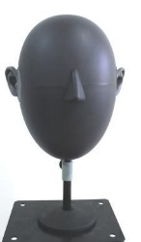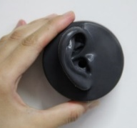
图1 声学头模和“平均耳”模型
（2）耳道
耳道的形状对耳道内声场有很大的影响，尤其是高频。因此本文设计了三种耳道模型，分别为简化直耳道、鼓膜斜置的简化直耳道和弯曲耳道。
a) 简化直耳道
简化直耳道为将耳道简化成一个长27mm，半径3.5mm的圆形管道，鼓膜垂直于耳道壁。图2为将直耳道与标准耳连接后的模型。
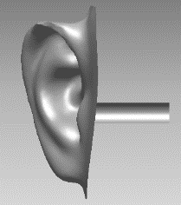
图2 直耳道模型
b) 鼓膜斜置的简化直耳道
由于真人鼓膜与耳道不是垂直关系，而是斜置的，因此按照文献[13]中提到的一般鼓膜与耳道壁的夹角，将简化直耳道的鼓膜与耳道侧壁和上壁分别成60°和50°夹角，见图3。耳道截面半径为3.5mm，耳道入口处距鼓膜中心的距离为27mm。
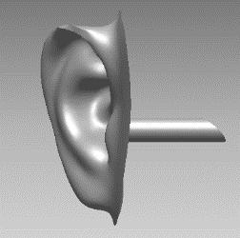
图3 鼓膜斜置直耳道模型
c) 弯曲耳道
由于真人耳道不是直的，而是弯曲的，且高频时耳道的形状会对耳道内的声场有明显影响，因此按照Stinson等人^{[14]}的实验结果，取其中的4号真人耳道数据制作了一款弯曲耳道模型。文献中给出了耳道的弯曲坐标轴以及沿轴线上各截面的面积。但由于真人耳道的各个截面不是规则几何形状，或成椭圆形或成三角或成圆形，若没有详细的数据无法真实还原，所以这里只能假设各截面是规则的圆形。由于文献中4号耳道是左耳的，而本文计算的是右耳，因此需要做个镜像。与耳廓相接时，只截取了直线长度27mm（图4）。
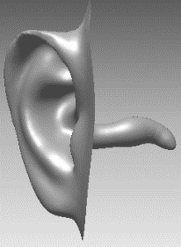
图4 弯曲耳道模型

2.2 声场建模
利用Rapidform软件将耳道模型与声学头模（配有“平均耳”模型）的3D扫描模型无缝连接在一起，并对其进行网格化。此时建立的几何模型为表面几何模型，对其进行有限元网格划分时，需满足有限元的计算要求：最大单元边长小于计算频率最短波长的六分之一^{[15]}，可听声频率上限为20kHz，则最大单元边长应小于2.83mm。但由于耳廓-耳道-鼓膜的结构非常精细，且尺寸较小，声压分布在外耳结构处的梯度较大，因此为了更好地反映外耳结构内的声压变化，需要将这部分的网格进行细化，使得最大单元边长小于0.3mm，从图5划分的网格中可以看出外耳结构的网格较密，而其他部分的网格相对稀疏。由于外耳结构的有限元网格较密集，因此为了减少计算量只保留用于耳道声场计算的右耳（如图6）。
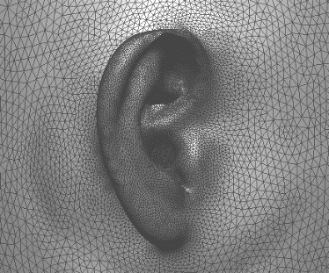
图5 网格划分
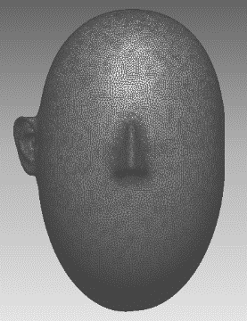
图6 声学头模几何模型（保留右耳）
将有限元模型导入LMS Virtual. Lab中，利用AML（Automatic Matched Layer，完美匹配层法）^{[15]}有限元法计算耳道入口处截面的声压分布情况，该方法是基于Helmholtz方程进行计算的。设整体模型全部为刚性，耳道入口处截面上的场点网格的节点数量为534个。声源频率从500Hz~20kHz，频率间隔500Hz。采用顺时针坐标系$（θ，φ）$来表示声源的方向，$θ$为水平方位角，$φ$为俯仰角。计算时采用了6个方向的平面波声源，包括正前方（0°，0°）、正后方（180°，0°）、正左方（270°，0°）、正右方（90°，0°）、正上方（0°、90°）和正下方（0°，-90°）。声源与声学头模中心位置处相距1.5m处的声压为1Pa。

3 耳道入口处的声压分布情况

3.1 耳道入口处声压分布模态与声源方向的关系
耳道入口处截面声压分布模态的有限元仿真计算结果以彩图形式表示，图示角度为从右耳外部看向耳道内（如图7所示），耳廓内的圆圈表示的是耳道入口处截面。因此在耳道入口处声压分布模态图（图8）中，右方代表的是声学头模的正前方，图片的上方代表的是声学头模的正上方。声压级大小用颜色表示出来，红色为最大值，蓝色为最小值。由于人对声压级的差别阈限大约为0.5dB^{[16]}，因此以0.5dB作为图中声压级梯度的划分间隔。
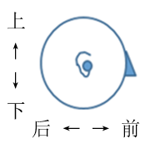
图7 正右侧视图

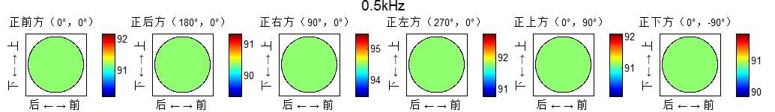
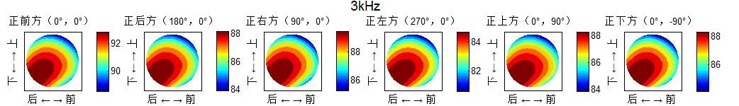
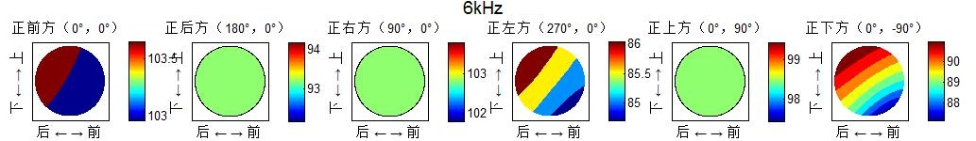
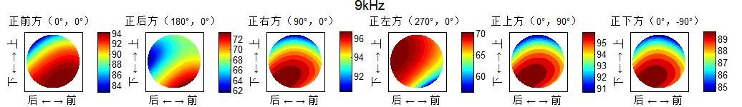
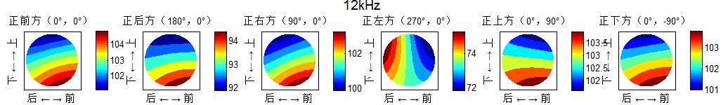
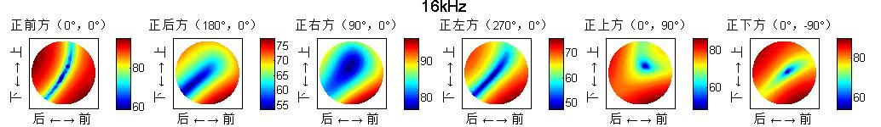
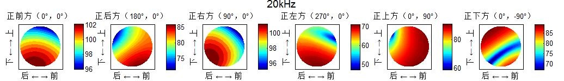
图8 声源位于不同方向时耳道入口声压分布模态图（单位：dB）

图8为声源位于6个方向时耳道入口声压分布模态的部分结果。低频时（500Hz~2kHz）截面上的声压基本呈均匀分布，声压范围在0.5dB以内。2.5kHz~4kHz，呈现明显的声压梯度，但各个声源方向的声压分布几乎相同。4.5kHz~7kHz时，正后方、正右方和正上方的声压分布趋于均匀，而正前方、正左方和正下方仍有一定的声压梯度，虽然声源位于正左方和正下方时到达耳道入口处的声压较低，但声压梯度变化较明显，但与正前方的声压梯度变化方向大体相同，均为后上方至前下方。7.5kHz~9kHz时，声源位于正左方时的声压分布模态与其他方向差异较大，其他方向的声压分布模态比较相似。随着频率的升高，不同声源方向条件下的声压分布模态变化也各不相同。有些方向趋于一致，有些方向差异变大。综上所述，大部分情况下耳道入口处截面的声压呈不均匀分布，且声压分布模态与声源入射方向有很大的关系。在某些频率下，有些方向的声压分布模态非常相似，而有些方向的声压分布模态差异较大。
但通过声压模态分布图很难表示出在各个声源方向下，声压分布模态的差异性有多大，或者相似到什么程度。因此为了将各个声源方向条件下耳道入口处声压分布模态之间的差别大小（或相似程度）进行量化，计算了2kHz以上时（因为在2kHz以下声压基本呈均匀分布，故不在考虑范围内），各个声源方向条件下耳道入口处截面声压分布之间的Pearson相关系数（图9）。一般情况下，当相关系数|r|≥0.8时认为二者具有非常高的相关性，当0.5≤|r|<0.8时为中度相关，0.3≤|r|<0.5为低度相关，|r|<0.3为不相关。而对于声压分布模态的差异性（或相似性）来说，只有当相关系数r≥0.8时才认为二者的声压分布模态是相似的，其余均认为二者是具有明显差异的，即使相关系数r=-1也认为是有差别的，因为此时意味着二者的声压变化梯度方向是完全相反的。图9中r=0.8已用一条横线表示出来。由图9可知，对于声源分别位于正前方和正后方时，9kHz~11kHz、13kHz~16.5kHz以及19.5kHz~20kHz是声压分布模态差异明显的频段。
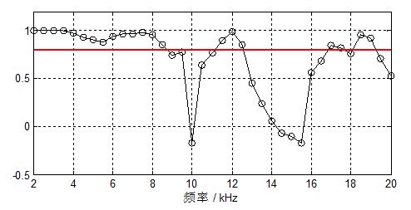
图9 声源位于正前方和正后方时耳道入口处截面声压分布之间的相关系数
同理，将不同方向的声压分布做相关分析，相关系数r<0.8的频段均标注在图10中，蓝色线段表示的是耳道入口处声压分布模态差异显著的。从图中可以看出，不同声源方向之间耳道入口处声压分布差异明显的频段各不相同。
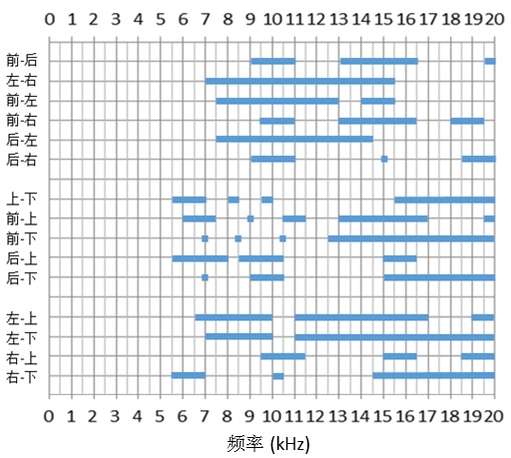
图10 不同声源方向之间耳道入口处声压分布模态差异显著频段

3.2 耳道形状对耳道入口处声压分布模态的影响

图11为声源位于正前方和正后方时，三种形状耳道入口处截面上声压分布模态的部分结果。每张图第一行为声源为正前方的情况，第二行为声源在正后方的情况，每一列分别代表直耳道（鼓膜与耳道垂直）、鼓膜斜置直耳道和弯曲耳道三种情况。
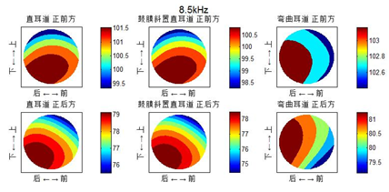
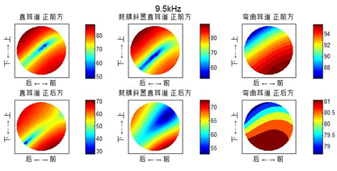
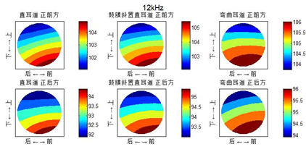
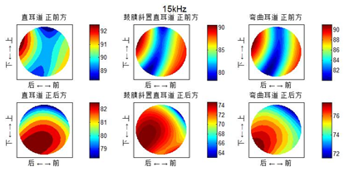
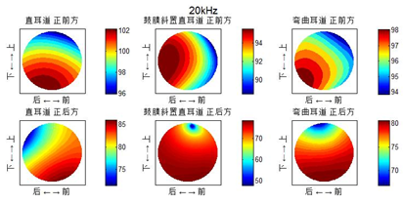
图11 三种形状耳道入口处截面声压分布模态图（单位：dB）
8kHz以下、10.5kHz~14.5kHz和17.5kHz~18.5kHz时，三种耳道的耳道入口处声压分布模态图基本一致。鼓膜斜置和垂直两种条件下，在9.5kHz和15kHz~17kHz和19kHz~20kHz频段内分布模态图差异明显。而弯曲耳道在8.5kHz~10kHz、15kHz~16kHz以及19.5kHz~20kHz这几个频段内与直耳道的声压分布模态有明显区别。可以看出耳道的形状在一些频率条件下对耳道入口处的声压分布模态有一定的影响。并且每个人的耳道形状是个性化的，因此在某些频率上不能忽略耳道的形状。
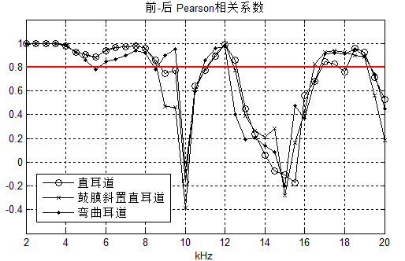
图12 不同形状耳道条件下，声源位于正前方与正后方时耳道入口处截面声压分布模态之间的相关系数

4 结论
仿真结果表明，耳道入口截面上的声压分布是不均匀的（除2kHz以下低频），且当声源从不同角度入射时，声压分布模态也有所不同。在某些频率下，不同声源方向时声压分布模态具有明显差别，对于最容易出现混淆的正前方和正后方声源来说，声压分布模态差异明显的频段为9kHz~11kHz、13kHz~16.5kHz和19.5kHz~20kHz，说明耳道入口处声压分布模态携带了声源方向信息。耳道形状也会在一定程度上影响耳道入口处截面上的声压分布模态。这种与声源方向有关的耳道入口处声压分布模态可能是一种可依据的听觉定位线索，需要结合主观听音实验进一步验证该线索的有效性。

参考文献
- 杨天琪. 头模双耳录音听感效果分析[D]. 北京：中国传媒大学, 2012.
- 仝欣, 齐娜. 声学头模录音的适用性分析. 2013年声频工程学术交流年会论文集[C]. 2013, 311-315.
- Burkhard M D, Sachs R M. Sound pressure in insert earphone couplers and real ears[J]. Journal of Speech, Language, and Hearing Research, 1977, 20(4): 799-807.
- 齐娜, 李莉, 赵伟. 中国成年人耳廓形态测量及分类[J]. 声学技术, 2010 (5): 518-522.
- 李莉. 耳廓结构模型声学特性的测量与分析[D]. 北京：中国传媒大学, 2010.
- Caminos L, Garcia-Gonzalez A, Gonzalez-Herrera A, et al. Numerical Analysis of the Influence of the Auditory External Canal Geometry on the Human Hearing Response[C]. AIP Conference Proceedings-American Institute of Physics. 2011, 1403(1): 515.
- 龙长才, 唐超群, 姚秋平. 纯音段的强度差阈与强度的关系[J]. 声学学报, 2000, 25(6): 486-491

项目基金：中国传媒大学规划项目3132016XNG1625 作者简介：仝欣（1988-），女（汉族），黑龙江佳木斯人，中国传媒大学博士研究生，tongxin@cuc.edu.cn。

